Региональная конференция российских соотечественников Латвии, Литвы и Эстонии
СОБЛЮДЕНИЕ ПРАВ НАЦМЕНЬШИНСТВ – НЕОБХОДИМОЕ УСЛОВИЕ СТАНОВЛЕНИЯ ДЕМОКРАТИИ И
ИНТЕГРАЦИИ ОБЩЕСТВА В СТРАНАХ БАЛТИИ
Рига, 28 августа 2011 года
Секция 1. «О СОБЛЮДЕНИИ ПРАВ НАЦИОНАЛЬНЫХ МЕНЬШИНСТВ В СТРАНАХ БАЛТИИ»

БУЗАЕВ Владимир Викторович, Латвийский комитет по правам человека.

«Национальная политика и демография русского населения в Латвии, Литве и Эстонии».

Темпы сокращения этнической группы часто говорят о ее правовом положении больше, чем все юридические спекуляции. Для доказательства этого тезиса вам будут продемонстрированы сравнительные обобщения статистических данных ведомств четырех существующих, и одного несуществующего государства, частями которого некогда являлись вышеупомянутые четыре.
На рис. 1 вы видите изменение численности населения стран Балтии за последние 50 лет. За точку отсчета для каждой страны принята численность ее населения в 1990 году.

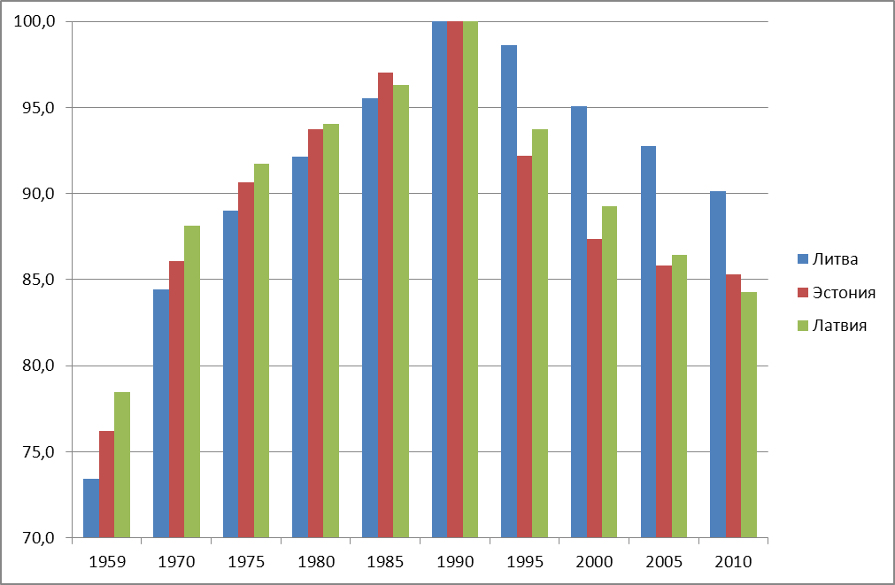
Рис.1 Изменение численности населения стран Балтии 1959-2010
(в % к 1990 году)

В первую очередь привлекают внимание стабильный рост населения в период «кровавого коммунистического режима» и катастрофический спад в благословенные «годы демократии». Во-вторых, темпы роста населения Литвы гораздо выше, чем в Эстонии, и тем более в Латвии. Хотя именно в Латвии миграционный прирост был наибольшим, а в Литве – наименьшим. Так что целенаправленная посылка мигрантов с целью изменить демографическую ситуацию – сказка для малых детей. Просто, рабочая сила мигрировала туда, где потребность в ней не мог восполнить слишком медленный естественный прирост населения.
Теперь обратите внимание на правую часть рисунка. Видно, что население Литвы убывает гораздо медленнее, чем у двух других стран. Это отнюдь не связано с уровнем жизни, который уже давно выше в Эстонии, а с тем. что в Литве относительно мало нацменьшинств, от которых ударными темпами освобождаются Эстония и Латвия.
До 2000 года, когда меньшинства иссякали главным образом за счет вынужденной эмиграции – Эстония со своим жестким отношением к русским по скорости убывания впереди Латвии. За последнее десятилетие, когда главным фактором убывания стало превышение смертности над рождаемостью, Латвия догнала и перегнала свою соседку.
На рис. 2 вы видите соотношение национального большинства и меньшинства в каждой стране в абсолютных цифрах на начало и конец процесса убывания.

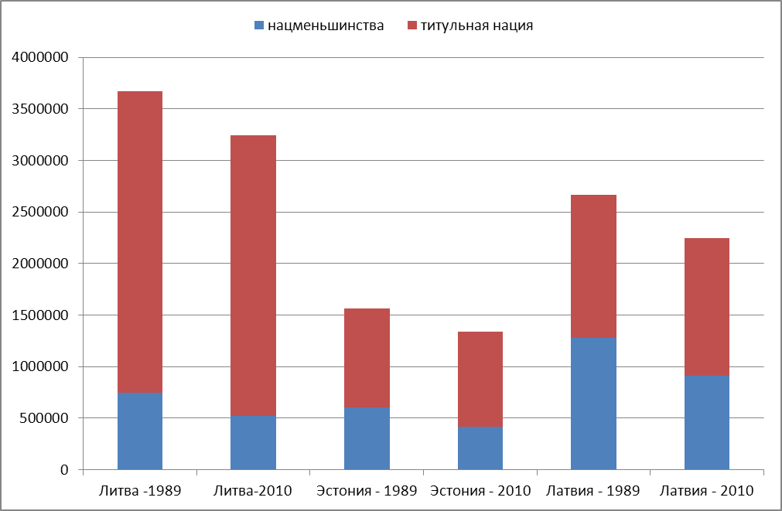
Рис.2 Численность национальных меньшинств в странах Балтии
в 1989 и 2010 г.г.

Заметьте, что национальные меньшинства Литвы, несмотря на относительно незначительную долю в ее населении, все же численно превосходят меньшинства Эстонии. Так что от них нужно ожидать и больше собственных Платонов и быстрых разумов Невтонов. Вероятно, в основном от поляков, которые по уровню пассионарности значительно превосходят литовских русских.
Рис.3. где цифры снова приведены по отношению к 1990 году, подтверждает главные выводы рис. 1. Скорость прироста литовцев в советские времена наибольшая, латышей – наименьшая. Убыль всех трех наций не превышает 4-7%, т.е. чрезвычайно мала по сравнению с убылью всего населения.

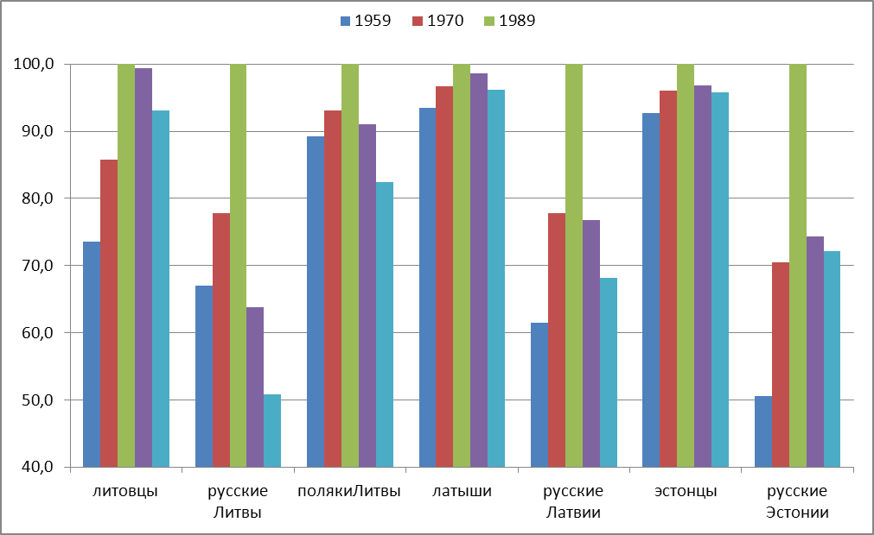
Рис. 3 Динамика численности национального большинства и меньшинств в странах Балтии (в % к 1990 году)

Русские же тают катастрофически – от Эстонии к Литве на 28, 32 и 49%. Заметьте, что численность поляков Литвы уменьшилась лишь на 17%.
Тем не менее, польский МИД постоянно бомбит Литву нотами протеста. А российский МИД среди трех стран Балтии выделяет Литву, как образчик соблюдения прав нацменьшинств.
На рис. 4 вы видите удельный уровень рождаемости, смертности и естественной убыли латышей и нелатышей. Смертность у нелатышей выше, рождаемость – ниже, а уровень прироста, бывший в 1990 году совершенно одинаковым, сменился убылью, различающейся в несколько раз. В предкризисном 2008 году латыши практически решили вопрос простого воспроизводства, и уровень убыли нелатышей был в 8 раз больше.

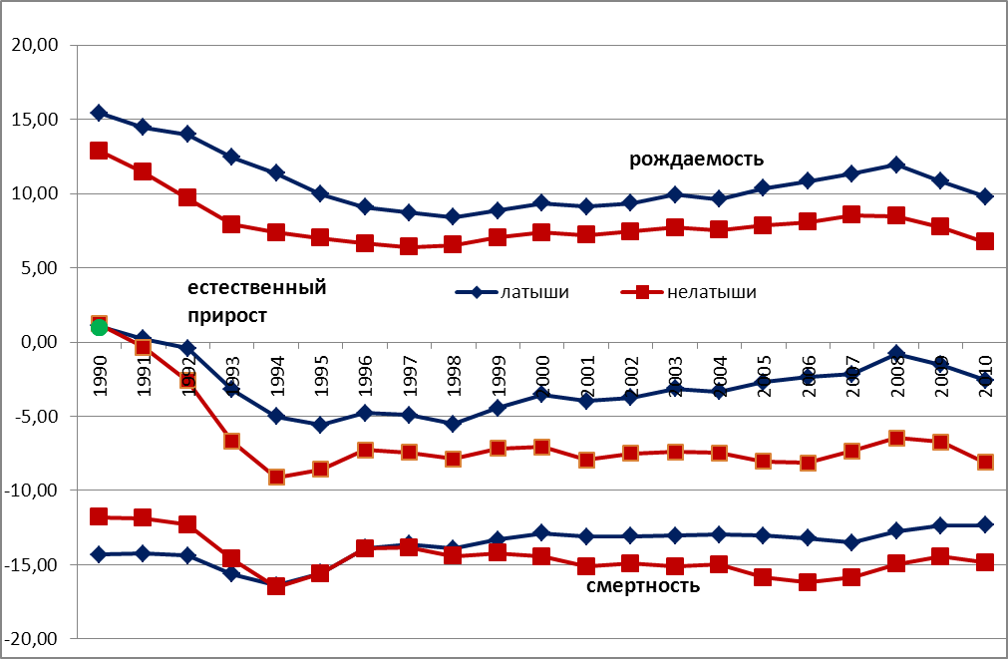

Рис.4 Сравнительная демографическая характеристика латышей и нелатышей (показатели на 1000 человек населения)

Та же картина наблюдается и в Эстонии (рис.5), с той лишь разницей, что у эстонцев с 2008 года наблюдается даже естественный прирост. А русские – как вымирали, так и вымирают, делая показатель прироста отрицательным и для страны в целом.

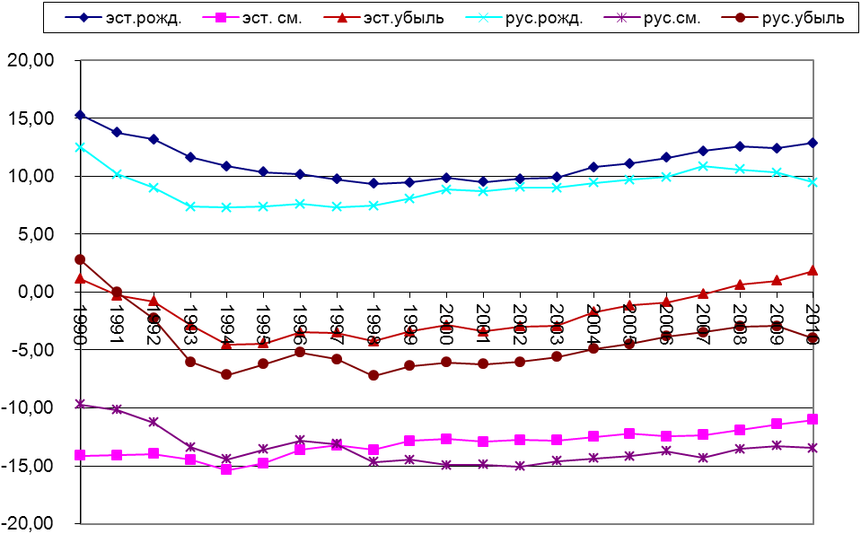
Рис.5 Сравнительная демографическая характеристика эстонцев и неэстонцев (показатели на 1000 человек населения)

Поместим демографические характеристики эстонцев, латышей и их нацменьшинств на демографическую ось народов мира (рис.6). Страны упорядочены по степени прироста населения. Мы наблюдаем эстонцев в левой, благополучной части оси, неэстонцев – между Беларусью и Венгрией. А для нелатышей места не хватило – и они в самом правом углу после Украины.

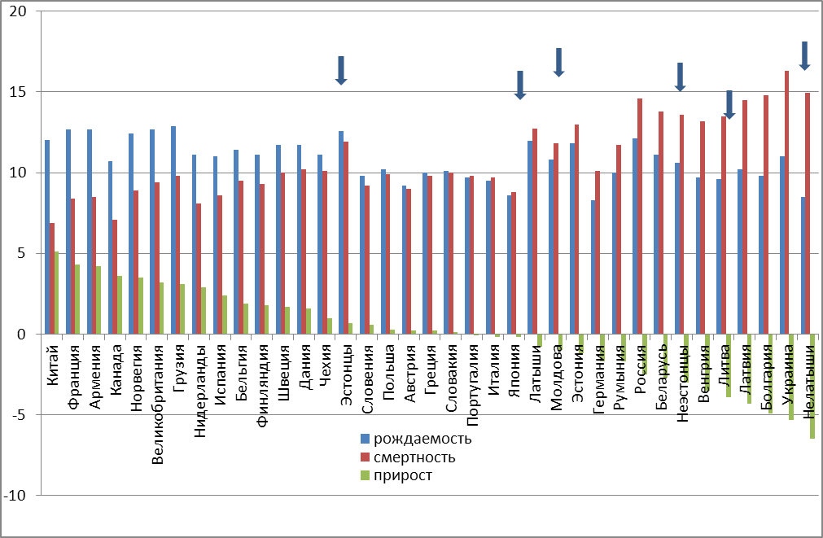
Рис.6 Положение латышей, эстонцев и национальных меньшинств этих стран на мировой демографической шкале (2008 год)

На рис. 7 сравнены демографические показатели русских Латвии и Эстонии и населения России.

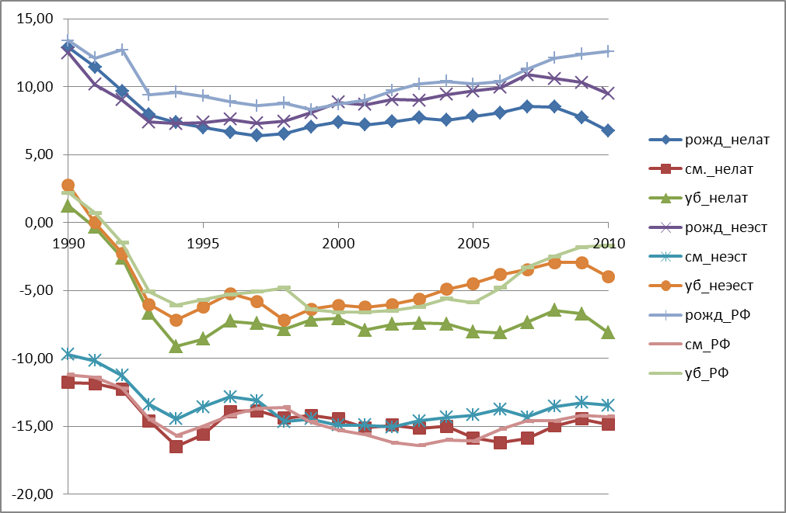
Рис.7 Сравнительная демографическая характеристика нелатышей, неэстонцев и россиян (показатели на 1000 человек населения)

Демография русских Латвии гораздо хуже, чем у русских Эстонии, видимо, в связи с более высоким уровнем жизни в этой стране. У наших северных коллег демографические показатели примерно соответствуют таковым на нашей общей этнической родине.
Интересны последние два года, когда вследствие кризиса резко упала рождаемость латвийских и эстонских русских. Демографическая ситуация в России в эти два года неуклонно улучшается.
Теперь оценим ситуацию с молодым поколением русских общин трех стран.
На рис. 8 вы видите динамику численности учащихся русских школ и школ большинства в каждой стране. За 100% принят уровень 1990 года.

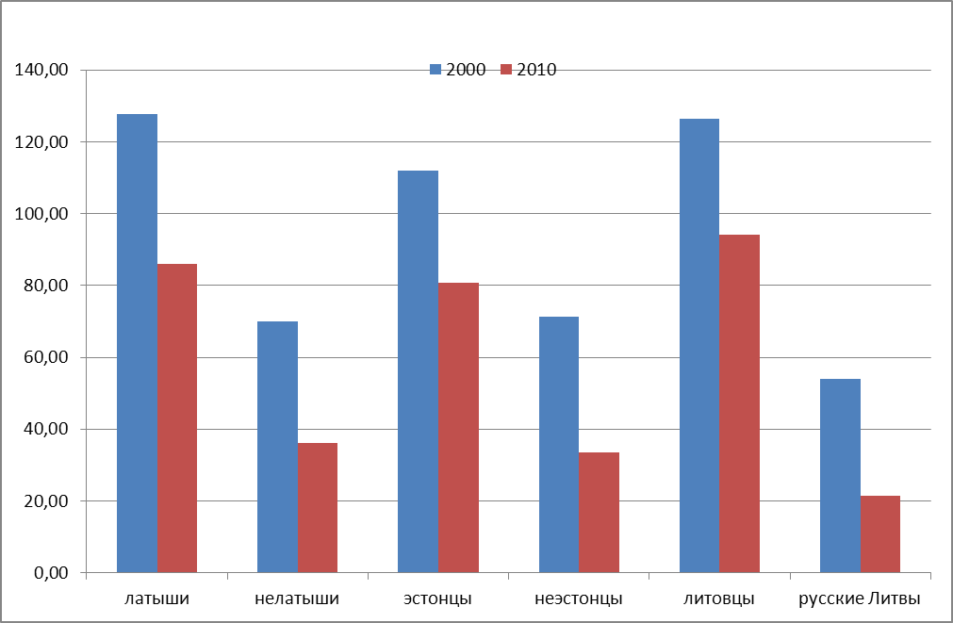
Рис. 8. Численность учащихся общеобразовательных школ Балтии с обучением на языке большинства и меньшинства (% к 1990 году)

Вы видите, что в школах всех трех основных наций к 2000 году наблюдался прирост численности учащихся. Во-первых, это обусловлено влиянием прироста населения в середине 80-х годов, когда в СССР успешно осуществлялась демографическая программа. Во-вторых, отдачей детей национальных меньшинств в школы большинства.
В 2010 году и школы большинства догнал демографический кризис середины 90-х годов: численность школьников существенно уменьшилась. Ну а для русских школ наступила сущая катастрофа. Число наших школьников в Латвии и Эстонии уменьшилось втрое, а в Литве - так и вообще впятеро.
Конечно, это связано и с общим сокращением русского населения. Чтобы убрать этот эффект, на рис. 9 приведено число школьников на тысячу человек.

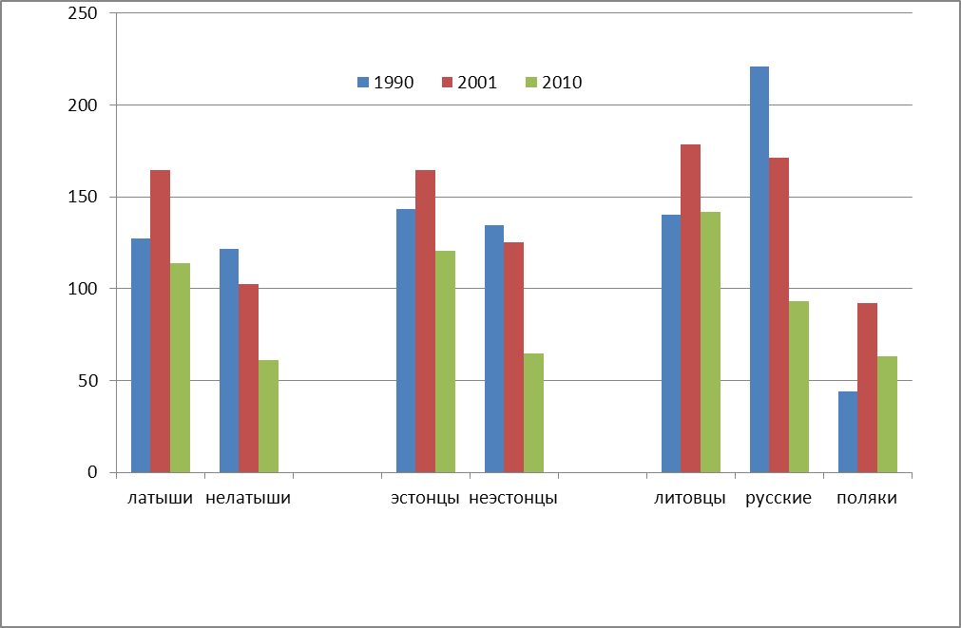
Рис. 9. Удельная численность учащихся общеобразовательных школ Балтии с обучением на языке большинства и меньшинства (на 1000 человек населения соответствующей группы)

К сожалению, картина тоже печальная. Интересен высокий показатель для русских школ Литвы. Но это связано с тем, что в русских школах учатся не только русские. При расчетах для нелатышей и неэстонцев этот феномен учитывается автоматически.
Динамика учащихся поляков связана была с подавлением польского национального сознания в период СССР. Тогда для национальных республик доминировал бинарный принцип – развивалось образование на русском языке и языке титульной нации.
И наконец, рассмотрим ситуацию с первоклассниками (рис. 10).

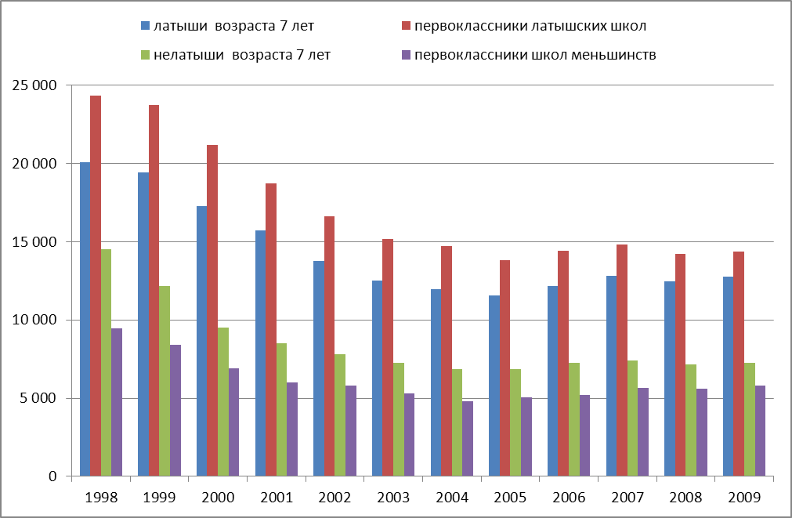
Рис. 10. Численность первоклассников латышских и русских школ по сравнению с численностью детей в возрасте 7 лет

Их число в латышских школах существенно выше численности латышей – семилеток. А для нелатышей – в точности наоборот. Перед вами зримая картина ассимиляции детей нелатышей.
Но есть и радостная нотка. В последние пять лет число русских первоклассников медленно, но растет, а доля детей, отданных в латышские школы – падает. Мы усматриваем в этом мощный посыл, данный родителям в период массового движения за сохранение русской школы.
В Эстонии (рис.11) картина совсем другая.

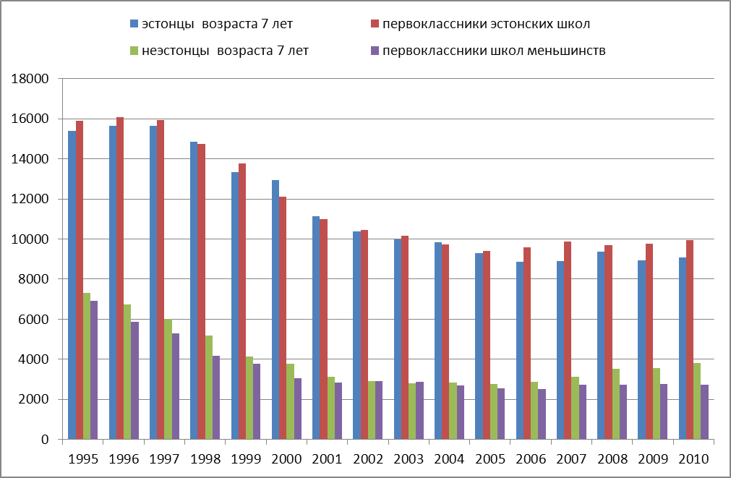
Рис. 11. Численность первоклассников эстонских и русских школ по сравнению с численностью детей в возрасте 7 лет

Здесь до 2005 года перетекания русских детей в эстонские школы почти не происходило. Но, к сожалению, в последние пять лет этот процесс пошел весьма активно.
Ну и в заключение позвольте мне напомнить, что разобранный выше материал очень хорошо вписывается в три признака геноцида:
- под геноцидом понимаются следующие действия, совершаемые с намерением уничтожить, полностью или частично, какую-либо национальную или этническую группу как таковую:
- с) предумышленное создание для какой-либо группы таких жизненных условий, которые рассчитаны на полное или частичное физическое уничтожение ее;
- d) меры, рассчитанные на предотвращение деторождения в среде такой группы;
- e) насильственная передача детей из одной человеческой группы в другую.

Если бы такое с русскими за год сделали, то миротворческие эскадры незамедлительно вошли бы в Финский и Рижский заливы, и в порт Клайпеда. Ну а если за двадцать лет – то так себе, естественный ход исторических событий.

